LA BÉCASSE DES BOIS Histoire naturelle

SOUSCRIPTION
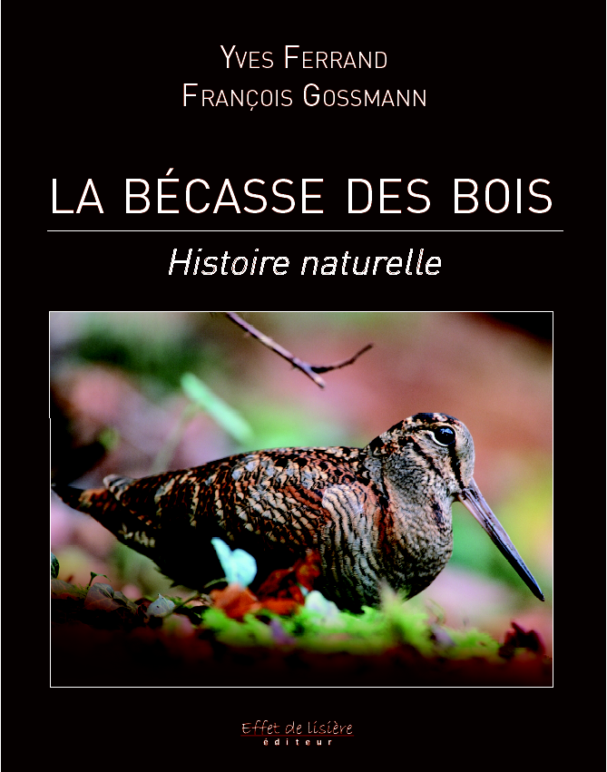
La bécasse des bois provoque à la fois passion et curiosité. Oiseau imprévisible, il fascine le chasseur et l’observateur curieux de la faune sauvage, impatients de tout savoir de sa vie et de son histoire. La Bécasse des bois, histoire naturelle leur apporte une réponse documentée sur l’état des connaissances, issue des recherches les plus récentes sur Scolopax rusticola.
Après une présentation des huit espèces de Scolopax réparties dans le monde, l’ouvrage aborde la biologie de la bécasse des bois vivant en Europe. Une première partie, organisée selon son cycle de vie et ses déplacements migratoires, offre une vue d’ensemble sur les informations scientifiques actuelles, appuyée par des planches abordant des thèmes particuliers. Une seconde partie, plus prospective, développe les moyens employés pour assurer le suivi des populations et les objectifs à poursuivre en vue de sa conservation et envisage son avenir, en particulier en relation avec l’activité cynégétique. L’ensemble est complété par une abondante bibliographie.

Yves Ferrand est ingénieur à l’Office national de la chasse et de la faune sauvage où il est responsable des études et recherches sur la bécasse des bois et les bécassines. Après dix années de recherches, il soutient une thèse de doctorat sur la biologie de la reproduction de la bécasse des bois. Initiateur de missions d’études dans l’aire de répartition de cette espèce, il participe activement au développement des recherches sur la bécasse en Europe du nord et de l’est. Il est actuellement responsable du groupe de spécialistes sur les bécasses et les bécassines affilié à deux ONG, l’Union mondiale pour la nature (UICN) et Wetlands international. Il collabore régulièrement avec la presse spécialisée.

François Gossmann est chef-technicien à l’Office national de la chasse et de la faune sauvage où il est administrateur du Réseau Bécasse. Homme de terrain, il anime ce réseau unique en Europe qui compte à l’heure actuelle environ 500 bagueurs et observateurs spécialisés sur la bécasse des bois. Son activité l’a conduit à étudier cette espèce hors des frontières, et plus particulièrement en Russie où il se rend chaque année.

SOUSCRIPTION possible par Internet sur le site
www.effet-de-lisiere.com
(paiement sécurisé)
Sommaire consultable en ligne
Site ouvert prochainement
224 pages, 23,5 x 30 cm à la française, impression couleur sur papier 150 g, cousu dos rond , 80 photographies en couleurs, aquarelles et dessins originaux, 40 planches techniques illustrées.
[hors souscription : 100 exemplaires numérotés sur le 1er tirage (+ reproduction d’une aquarelle originale de P. Tatre) au prix de 75 € + 5 € de frais de port, par exemplaire, diffusés par l’éditeur]

Date de parution : 2 7 novembre 2009

Bon de souscription
Cette souscription est valable jusqu’au 16 novembre 2009, date limite de réception de ce bon de souscription.
Après cette date, le livre sera commercialisé au prix de 58,00 € + 5 € de frais de port (par exemplaire).
Les livraisons seront effectuées à partir du 1er décembre 2009 par envoi postal à l’adresse mentionnée ci-dessous.

Je, soussigné, Mme, Mlle, M. …………………………………………………………………………………………………………………………

confirme ma commande de ……exemplaire(s) du livre La bécasse des bois – Histoire naturelle de Yves Ferrand & François Gossmann
au prix de souscription de 50,00 € + 5 € de frais de port (par exemplaire)

soit …………….. € (Règlement joint par chèque bancaire ou postal à l’ordre de Effet de lisière - éditeur)

Adresse de livraison………………………………………………………………………………………………………………………………………

Code postal………………… Ville …………………………………………Tph…………………………… e.mail :……………………………….
Date et signature (obligatoire)
Bon de souscription à retourner avant le 16 novembre 2009 à :

Effet de lisière - éditeur
13, rue du Presbytère
28210 Saint-Lucien

